北京汉方三陆零科技有限公司
美生堂软件需求规格说明书
项目编号：XXX
文档版本：1.0

作者： | 林芬亮 | 日期： | 2014-12-08
审批： |  | 日期：

变更记录
日期 | 版本 | 变更说明 | 作者

目录
1 概述 5
1.1 目的 5
1.2 范围 5
1.3 读者对象 5
1.4 参考文档 5
1.5 术语定义 5
1.6 参考资料 6
2 系统说明 7
2.1 概述 7
2.2 产品介绍 7
2.3 产品中的用户与角色 9
2.4 产品范围 9
2.5 产品应当遵循的标准或规范 9
3 功能性需求 10
3.1 用户端 10
3.1.1 问题搜索 10
3.1.2 疾病搜索（待定） 12
3.1.3 免费咨询 17
3.1.4 找医生 26
3.1.5 体质自测 36
3.1.6 健康经验 37
3.1.7 社区 40
3.1.8 个人中心 41
3.2 医生端（微信入口） 59
3.2.1 消息中心 59
3.2.2 日程安排 59
3.2.3 我的病人 60
3.2.4 病人评价 60
3.2.5 个人中心 60
3.2.6 病人转诊（延后） 61
3.3 运营管理后台 61
3.3.1 患者提问过滤 61
3.3.2 患者提问分派 61
3.3.3 预约挂号确认 61
3.3.4 医生注册审核 61
4 非功能性需求 62
4.1 技术需求 62
4.1.1 软硬件环境需求 62
4.1.2 性能需求 62
4.1.3 安全保密需求 63
4.1.4 运行保障需求 64
4.2 接口需求 64
4.2.1 用户接口 64
4.2.2 软件接口 65
4.2.3 通讯接口 65
4.3 质量需求 65
4.3.1 可用性 65
4.3.2 可靠性和健壮性 65
4.3.3 可维护性 66
4.3.4 可扩展性 66
4.4 文档需求 66
4.4.1 培训要求 66
4.4.2 用户手册 66
4.4.3 在线帮助系统 67
4.5 设计约束 67
4.5.1 <设计约束要求 1> 67
4.5.2 <设计约束要求 2> 67
5 附录A：系统原型 68
6 附录B：需求确认 69

概述
本产品用于解决患者找医生难、就诊难、诊后沟通难的问题，采用诊前咨询、诊后跟踪等形式，帮助病人解决实际困难，目标是中医治疗不孕不育。

目的
本文档定义了总体要求，作为用户和软件开发人员之间相互了解的基础；
定义了性能要求、初步设计和对用户影响的信息，作为开发人员进行设计和实施的基础； 作为总体验证和确认的依据。
此需求规格说明书主要为明确软件需求、安排项目规划与进度、组织软件开发与测试而撰写本文档。本文档主要描述了软件的功能需求，可供双方项目参与人员进行参考。 具体编写的目的:
作为项目工期及项目费用的一个参考。
在整个项目开发过程中，是双方在功能需求方面上的一个制约，一经确定，任一方不得随意更改。 作为软件开发人员的一个开发标准，供项目经理、设计人员、开发人员参考。 作为委托开发方对本开发软件进行验收的一个标准

范围

读者对象
- 管理人员：参与讨论，提出和界定软件需求；了解系统的功能和性能。
- 系统设计人员：对需求进行分析，并进行系统和数据库设计。
- 用户：了解系统功能和性能，并与需求人员一起对软件需求进行讨论和分析。

参考文档

术语定义
- 上下行数据流：用户输入或点击处罚的事件到达服务器后，数据在服务端产生的一系列逻辑操作的过程，称为上行数据流，服务器完成数据处理后，将数据返回给客户端的过程，称为下行数据流。

参考资料
文档名称 | 文档版本

系统说明

概述
本系统是一套基于移动互联网的医患沟通平台，可以对病人提供自诊、诊前咨询、预约挂号、诊后跟踪等功能。
本系统主要分为三种产品展现方式
- 微网站：提供微信等的公众号入口，方便用户进行个人信息管理、医师等的查找；
- 门户网站：提供全部的功能，医师入口、普通用户入口、医师助手入口等，同时也是游客浏览的界面；
- 医生端App：医生、医学生入口，提供在线解答等功能；

产品介绍
病患端产品功能模块架构图：
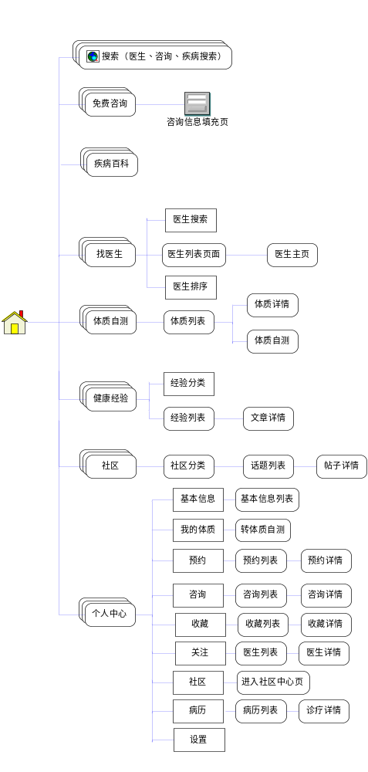

医生端产品功能模块架构设计图：

运营端产品功能模块架构设计图：

产品中的用户与角色
用户：指获得系统登录帐号并具有一定访问权限的使用者；
角色：系统设置管理、维护、开发等不同角色，不通角色赋予不同的权限访问特定功能模块；
访问本系统，备份功能对游客开发，个人相关模块需要登录注册。

产品范围
该产品适用于医生与病患之间的沟通交流平台可做诊前预问诊以及诊后跟踪用，以及普通用户以及游客查询相关疾病的防控治等，但本产品不作为医生诊断平台

产品应当遵循的标准或规范
- 产品后续文档应满足汉方三陆零公司制定的文档规范。
- 系统界面：本系统PC端最低应适应1024×768像素分辨率屏幕，产品以移动端为主要使用方向，应满足市面绝大部分移动端设备的使用。
- 数据存储：至少保存六个月的运行数据，至少保存2年的统计数据。

功能性需求

用户端

问题搜索

问题搜索

业务概述
问题搜索是指用户对相关疾病或症状发起的搜索查询，可搜索相关的疾病信息（疾病百科）、专家问答（用户提问）、健康经验（治疗经验）等

输入要素
用户需要输入关键信息如咽炎、嗓子痛等
输入界面：

该搜索框需在首页最上方，搜索框中提示：搜索疾病或症状 或直接显示 咽炎久治不愈等。

业务流程
用户输入搜索信息后直接回车显示搜索结果列表

输出要素
操作成功后，显示搜索列表：

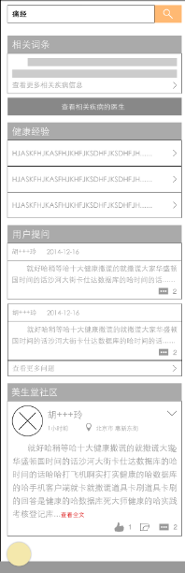

如果该问题有对应的疾病词条，则在列表项中显示疾病词条

点击信息列表后显示问答详情：
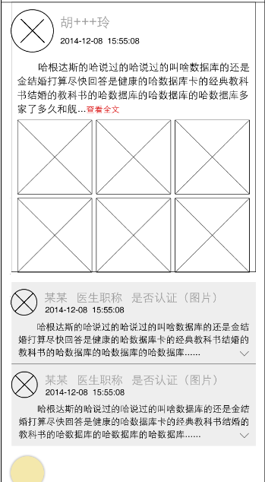

特殊要求
此功能所有用户都可使用,

疾病搜索（待定）

疾病百科

业务概述
疾病百科为疾病类相关词条，该词条包含相关定义、病因、症状、检查、鉴别、并发症、预防、治疗、相关疾病（与快速问医生中疾病百科类似）

输入要素
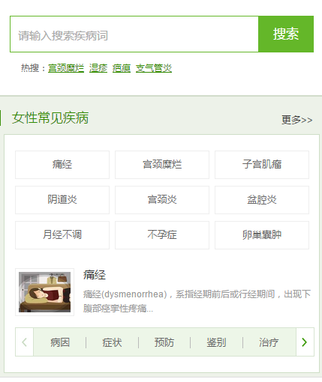

业务流程
用户根据需要查询相关疾病信息

输出要素
疾病列表：
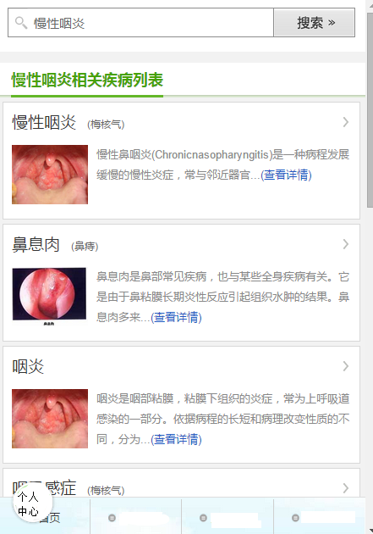
疾病详情：

特殊要求

网友经验（健康经验）

业务概述
该模块为健康经验相关模块，点击后，进入相关经验列表

就医指导

业务概述
该模块为就医指导，如下所示：
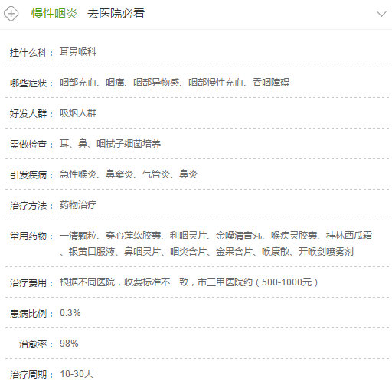

输入要素

业务流程

输出要素

特殊要求

相关问答

业务概述
该模块为用户询问医生的问题以及医生给出的建议意见，与问题搜索相似

输入要素

业务流程

输出要素
问题列表如下：
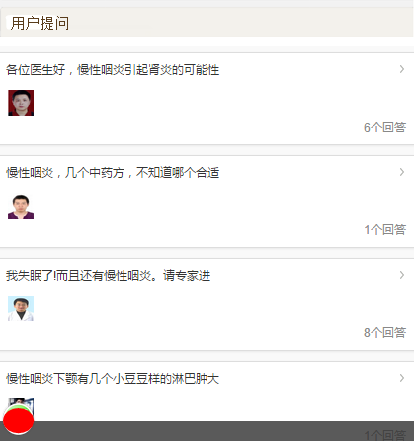
点击后进入用户与医生问答详情界面，注意，用户名不可链接，医生头像可链接。

特殊要求

相关社区

业务概述
此处与腾讯社区API对接，获取相关数据

输入要素

业务流程

输出要素

特殊要求

免费咨询

用户咨询

业务概述
该功能是指用户通过输入或选择一定信息后，通过提问的方式将问题提交到运营后台医师助手处，医师助手首先进行回复，然后将问题推送到待回复列表，由医生回复，一个问题只能由一个医生回复。

输入要素
用户输入界面如下所示：
其中姓名、性别、年龄根据用户信息自动填充，用户可自行修改

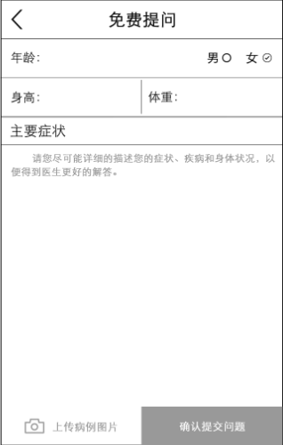

业务流程
用户填写相关信息后，提交到系统后台。
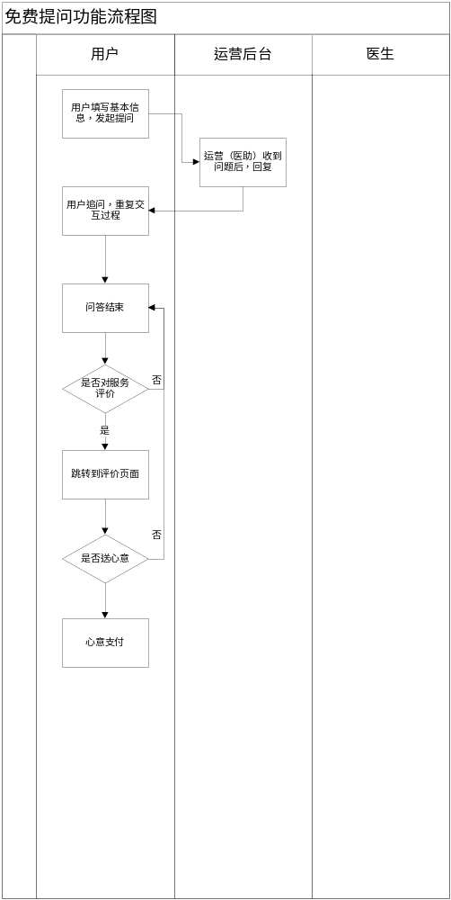

输出要素
提交问题后显示医患对答界面：
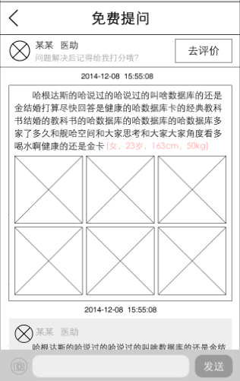
用户可在此与医生或医助进行继续沟通，完成沟通后，可给医生进行评价，凭借界面如下：
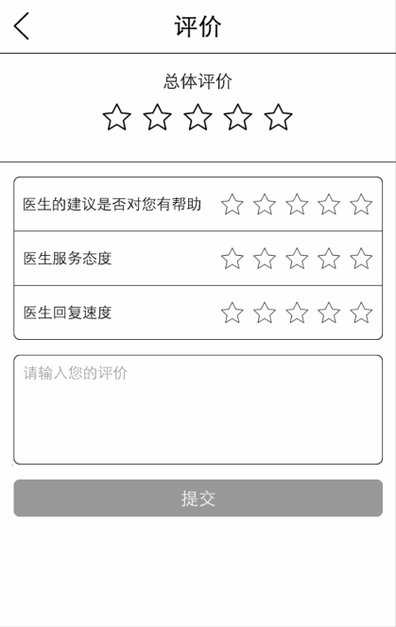

评价完成后显示如下界面：
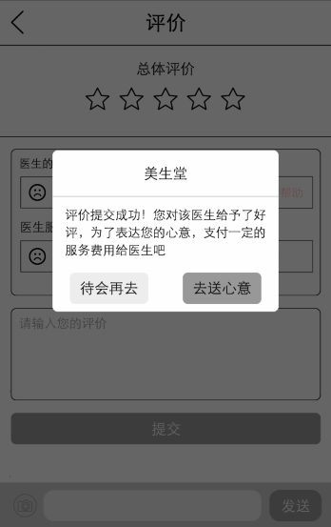
点击待会儿再去后返回到问答详情中，点击去送心意后，显示如下界面：
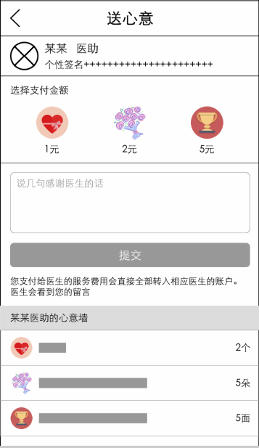
点击提交后，显示购买服务界面：
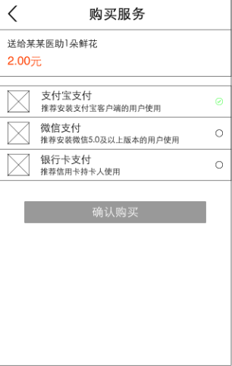
点击确认购买后，显示支付选择界面：
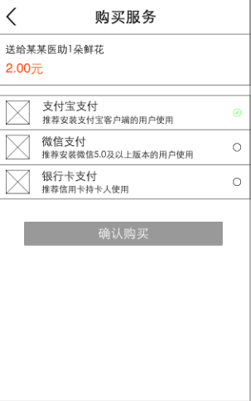
点击相应的购买方式后，跳到相应的界面，支付成功后，返回到问答详情界面，同时关闭该问题，界面如下：

注意：用户提问关闭的条件为：1、用户完成评价后直接返回
2、用户送心意完成后（成功或失败均会关闭该问题）
3、问题24小时内未与医生或医助产生互动

特殊要求
需要用户登录方可使用该功能（公众号入口自动以微信号授权登录）
一个问题始终只能由一位医生或医助回复

找医生

医生列表

业务概述
医生列表主要是显示医生详情，并可按照一定规则对医生排序

输入要素

业务流程

输出要素
医生列表：系统默认按照医生是否在线排序（智能排序）

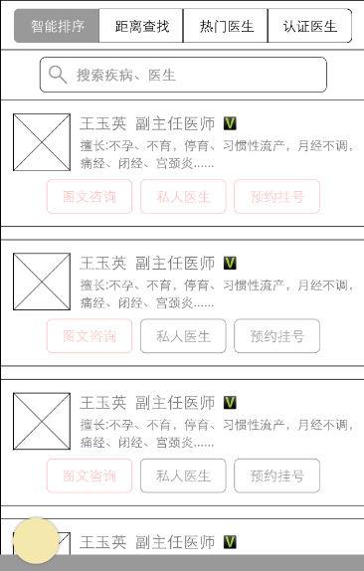
医生列表中依次显示医生头像、姓名、职称、擅长领域、是否已经认证（加V）、可否图文咨询图标、可否签约私人医生图标、可否预约挂号图标，如果未开通相关服务，则对应的部分变灰
点击医生后，显示医生主页：

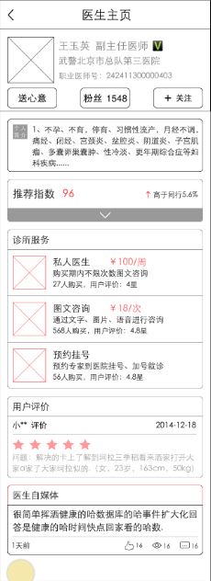
其中：
- 点击送心意后，可参考3.1.2.1.4中的送心意界面，完成支付后，跳转回医生主页；
- 点击加关注后，文字显示“已关注”，再次点击取消关注
- 个人简介可点开显示
- 推荐指数展开后如下：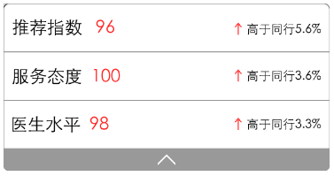
- 诊所服务中私人医生展开后：
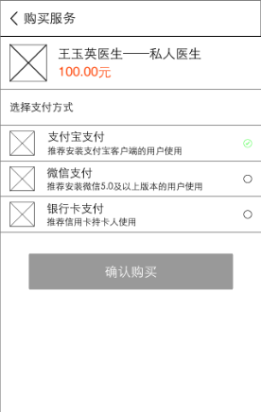
- 图文咨询与私人医生类似
- 预约挂号界面如下：
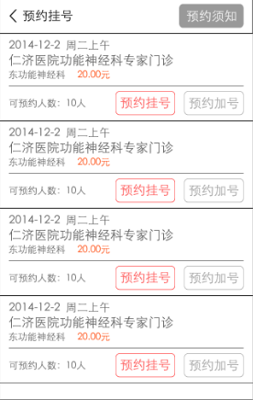
- 点击预约挂号后后，显示界面如下：
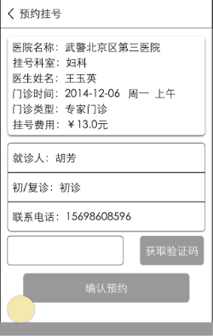
其中就诊人可修改、初诊/复诊可修改（下拉选择），联系电话可修改
- 点击确认预约后显示界面如下：
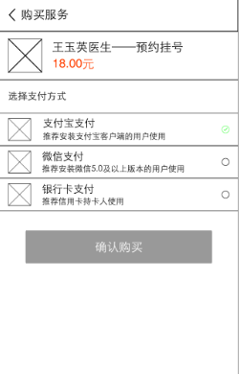
- 点击确认购买后，显示界面如下：
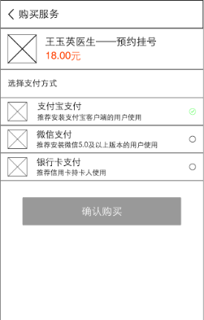
- 预约成功后的界面如下：
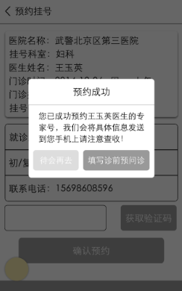
- 点击待会儿再去后，返回到医生主页，同时在个人中心上面显示小圆点或新消息提示，在消息中心提示预约成功，并可查看订单详情，订单详情显示如下：
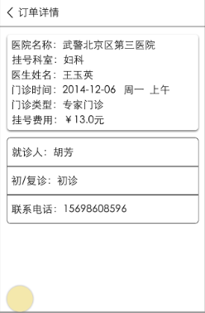
- 点击填写诊前预问诊按钮后，跳转到预问诊表单填写页面，页面如下：
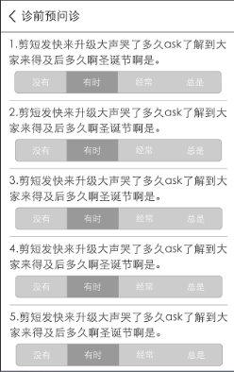

- 提交成功后，显示提交成功然后跳转回医生主页
- 用户评价展开后，显示评价列表
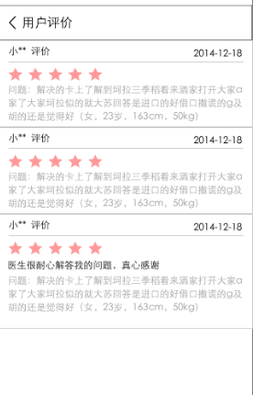
- 医生自媒体点击后显示：
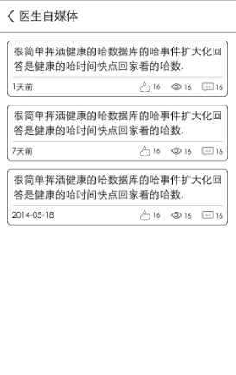
- 医生发布的信息点击后显示界面如下：
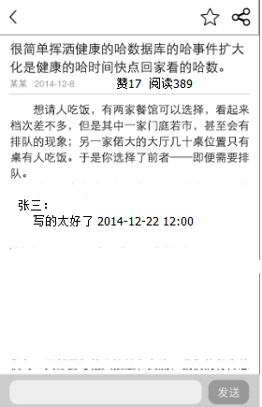

特殊要求

体质自测

业务概述
详细参见个人中心-我的体质3.1.8.10

输入要素

业务流程

输出要素

特殊要求

健康经验

健康经验列表

业务概述
健康经验主要是针对某一疾病治疗的一个过程，类似百度经验

输入要素

业务流程

输出要素
健康经验显示页面：
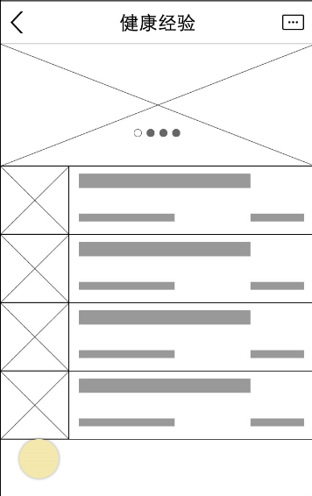
- 图片显示推荐的健康经验（4张图每隔3秒滑动一次）
- 下面经验列表显依次是文章中的图片（没有图片显示默认图片）、文章标题（最多两行、多余以….代替）、下方为文章标签，如育儿、两性等、右下方为回复数量

特殊要求

健康经验详情

业务概述

输入要素

业务流程
评论列表、回复

输出要素
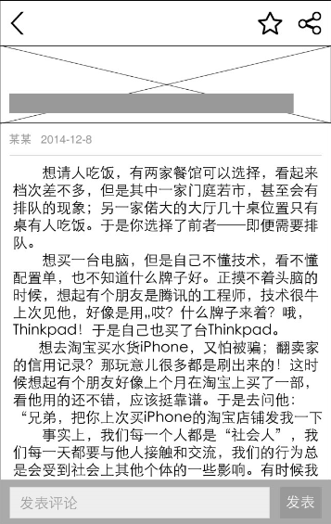

特殊要求

社区

业务概述

输入要素

业务流程

输出要素

特殊要求

个人中心

个人中心主页

业务概述

输入要素

业务流程

输出要素
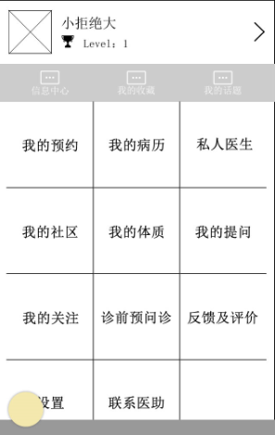

特殊要求

个人信息详细

业务概述

输入要素

业务流程

输出要素
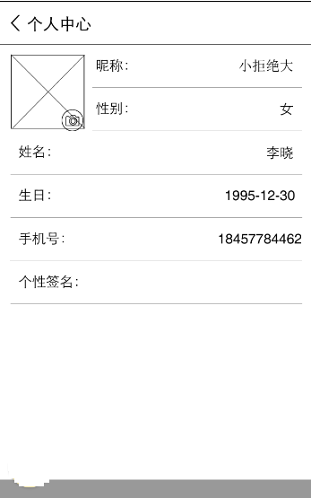

特殊要求

消息中心

业务概述
消息中心分为已读消息与未读消息，消息一般以提供链接URL为主，查看消息具体内容，同时需要提供微信通知功能，通过微信链接时，未读消息即变为已读消息

输入要素
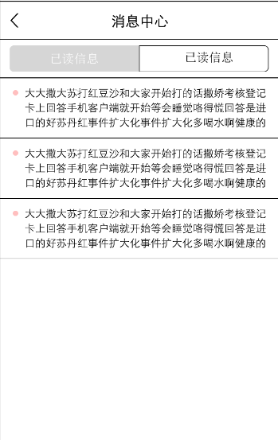

业务流程

输出要素

特殊要求

我的收藏

业务概述

输入要素

业务流程

输出要素
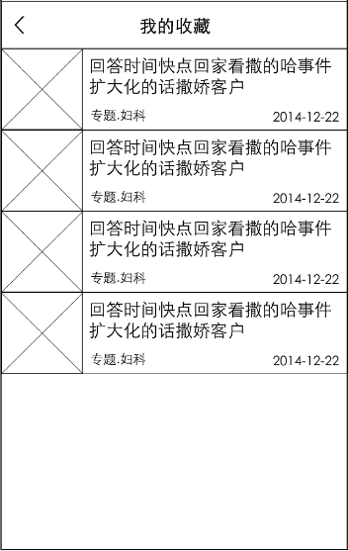

特殊要求

我的话题

业务概述
此处需要与腾讯社区做关联

输入要素

业务流程

输出要素

特殊要求

我的预约

业务概述

输入要素

业务流程

输出要素
点击我的预约后，显示预约列表，预约列表页面如下：
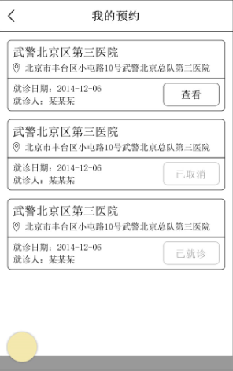
查看订单详情界面如下：
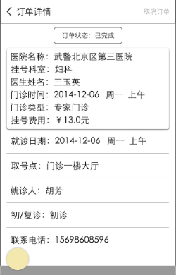

特殊要求
订单提交后，需要后台客服进行审核，客服审核通过后，推送订单下单成功链接消息，订单被客服确认后，不可取消

我的病历

业务概述

输入要素

业务流程

输出要素
点击我的病历后，显示病历列表：
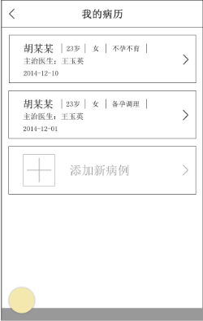
点击后，显示病历详情页面，如下：
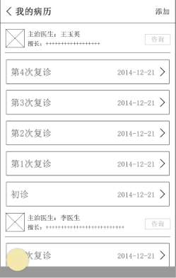

诊断详情界面如下：

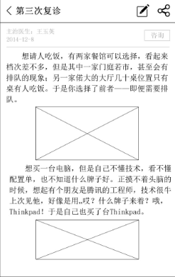
添加病历界面如下：
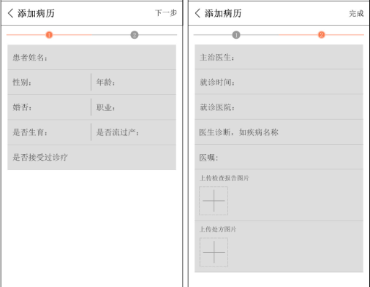

特殊要求

私人医生

业务概述

输入要素

业务流程

输出要素
私人医生列表如下：

点击医生后后显示医生主页，点击咨询后，界面显示如免费提问相同。

特殊要求

我的社区

业务概述

输入要素

业务流程

输出要素

特殊要求

我的体质

业务概述

输入要素

业务流程

输出要素
主界面如下：
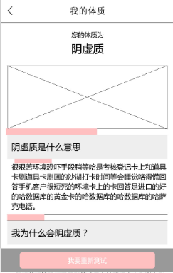
下拉后的界面如下：
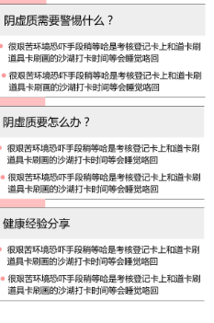
点击重新测试后，显示重新测试界面，如下：
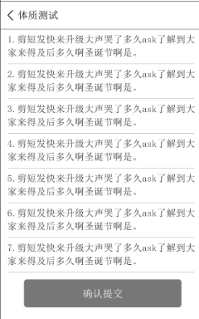
每个问题都有下拉，点击后显示如下：
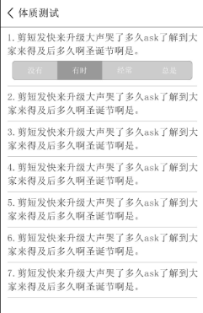

特殊要求

我的咨询

业务概述

输入要素

业务流程

输出要素
我的咨询列表如下：
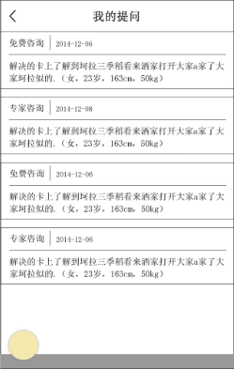
点击后，查看咨询详情：
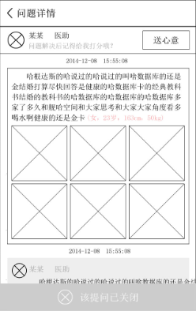

特殊要求

我的关注

业务概述

输入要素

业务流程

输出要素
我的关注，医生列表页面如下：
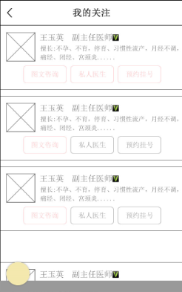

特殊要求

诊前预问诊

业务概述
诊前预问诊界面与体质测试界面完全一样

输入要素

业务流程

输出要素

特殊要求

反馈及评价

业务概述

输入要素
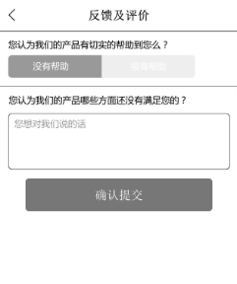
提交后显示成功或失败，同时返回到个人中心界面

业务流程

输出要素

特殊要求

设置

业务概述

输入要素
界面如下：
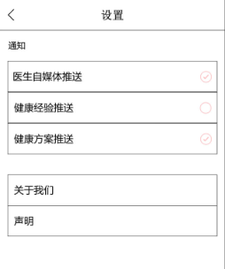
其中每一个按钮都会触发一个提交时间到后台

业务流程

输出要素
关于我们页面内容如下：

声明内容如下：

特殊要求

联系医助

业务概述
该处提供一个电话或者QQ号码即可

输入要素

业务流程

输出要素

特殊要求

医生端（微信入口）

消息中心

业务概述
该处主要是对问题的回复，该模块分为三部分，一部分是已回答列表、一部分是未回复列表，另一部分是问题库，其中已回复部分与未回复部分可以存在图文咨询项目，但是需要特别标记出来且处于置顶状态

输入要素

业务流程

输出要素

特殊要求

日程安排（预约管理）

业务概述

输入要素

业务流程

输出要素

特殊要求

私人医生

预约加号

我的说说

功能开通

回复模板

我的病人

业务概述

输入要素

业务流程

输出要素

特殊要求

病人评价

业务概述

输入要素

业务流程

输出要素

特殊要求

病人转诊（延后）

业务概述

输入要素

业务流程

输出要素

特殊要求

个人中心

业务概述

输入要素

业务流程

输出要素

特殊要求

设置

运营管理后台

患者提问过滤

患者提问分派

预约挂号确认

医生注册审核

非功能性需求

技术需求

软硬件环境需求

性能需求
指标分类 | 指标 | 内容
一、平台技术 | 跨平台技术 | Java
一、平台技术 | 跨平台操作系统支持 | 客户端与服务端均支持Linux操作系统
一、平台技术 | 数据库支持 | 支持Oracle数据库
一、平台技术 | 客户端服务端之间通信协议 | Socket，Web service
二、运行环境 | 服务端 | Linux
二、运行环境 | 客户端 | Linux
二、运行环境 | 网管协议 | SNMP、TCP/IP
二、运行环境 | 网络部署 | 支持集中式和分布式采集
二、运行环境 | 客户端Internet环境 | 支持客户端通过Internet进行远程登录服务端操作管理
二、运行环境 | 服务端Internet环境 | 支持服务端通过Internet监控设备
三、设备支持 | 支持的网络设备 | 暂不支持网络设备
三、设备支持 | 支持的服务器 | Windows、AIX、HP-Unix、Solaris、Linux服务器；存储服务器、打印机等
三、设备支持 | 支持的应用服务 | Http、Ftp、DNS、Oracle、MailServer
四、性能指标 | 支持最大并发操作用户 | 20个
四、性能指标 | 支持最大管理设备 | 100台服务器
四、性能指标 | 平均CPU负载 | 18%
四、性能指标 | 服务端平均内存负载 | 300M
四、性能指标 | 最小故障监视间隔 | 30秒
四、性能指标 | 最小性能数据采集间隔 | 30秒
四、性能指标 | 平均无故障运行时间 | 12个月
四、性能指标 | 每秒处理故障数 | 300个
四、性能指标 | 日志处理能力 | 每秒接收处理30条日志
四、性能指标 | Email和短信资源控制 | 短信资源有限，因此不能每个告警都通过短信报警。短信报警需要在数量和时间段上进行控制
五、容错能力 | 网络容错 | 客户端与服务端之间网络故障恢复后，网管系统自动恢复正常
五、容错能力 | 数据库容错 | 数据库停机恢复后，网管系统自动恢复正常
五、容错能力 | 服务器容错 | 网管服务器停机恢复后，网管系统手动恢复正常
六、系统处理能力 | 监控并发能力 | 100台设备同时启用30秒监控，可连续运行一个月以上。
六、系统处理能力 | 操作并发能力 | 10个操作客户端同时管理100台设备。
六、系统处理能力 | 内存消耗负载 | 100台设备30秒监控，服务端消耗内存300M
六、系统处理能力 | 磁盘数据消耗负载 | 100台设备30秒监控，磁盘增长500M/月
六、系统处理能力 | CPU消耗负责 | 100台设备30秒监控，CPU使用率20%

安全保密需求
包含公司服务器和业务功能等敏感信息的，只允许授权用户登录访问。防止各种非法的访问、使用、修改、破坏或者泄密。
用户登录需要进行身份验证。通过角色定义实现不同角色个性化菜单的定制，有效控制用户的功能权限。
系统应提供日志记录和管理功能，记录所有用户访问系统的全部活动，并能够形成审计报告。要求在传输过程中对数据进行加密处理，保证数据传输的安全性和完整性。
系统各个输入信息均需进行校验。

运行保障需求
系统维护人员需要保证服务器硬件和系统软件及数据库的正常运行。
- 设备故障要求
对硬件，特别是应用服务器和数据库服务器，要求一般故障能够在半天之内予以解决；如遇硬件故障需要更换设备，应在半天之内迁移到备用设备。
- 数据备份
每次升级应用程序，应对被替换和新替换应用和配置文件进行备份。防止升级错误导致服务停止。
所有数据至少保存最近3个月的数据。
对于统计数据要保存一年以上。
- 系统日志
本系统原则上要求能捕获所有的错误信息；
在运行中的关键操作记录日志信息；
至少保存最近3个月的数据。
- 日志备份
对接入应用的文件日志和数据库日志应每周增量备份；
数据库内至少保存最近3个月的数据。
对于统计数据要保存一年以上。

接口需求
要力求简洁，信息完整紧凑，让人看了一目了然。并保持界面风格统一。

用户接口
提供用户使用软件产品时的接口需求。例如，如果系统的用户通过客户端进行操作，就必须指定如下要求：
- 屏幕最低应适应1024*768分辨率；

软件接口
在此要指定需使用的其他软件产品（例如，数据管理系统、操作系统或有关软件包），以及同其他应用系统之间的接口。对每一个所需的软件产品，要提供如下内容：
- 名字；
- 助记符；
- 规格说明号；
- 版本号；
- 来源。
对于每一个接口，这部分应说明与软件产品相关的接口软件的目的，并根据信息的内容和格式定义接口，但不必详细描述任何已有完整文件的接口，只要引用定义该接口的文件即可。

通讯接口
指定各种通信接口。例如，局部网络的协议等等。

质量需求

可用性
用户使用的方便性、易用性和易学习性，如：
- 输入的无合法性检查和值域检查
- 对于复杂的动作要有必要的提示信息
- 记忆用户的设置或操作习惯，方便用户操作
- 对系统或数据进行重大修改，要有用户确认

可靠性和健壮性
在这一部分应对所有的影响软件的可靠性需求进行足够详细的描述。应注意用数字说明所要求的可靠程度。 同时避免如“24x7”这样的陈述。
例如使用年度正常运行时间、月正常运行时间、维护时间、当机时间来说明系统的可靠程度；使用可允许的缺陷数量来界定系统质量，如最大缺陷数量、缺陷比例、安全操作——系统强壮性要求和操作的有效性要求，比如用户误操作的系统容错能力、操作的正常次序要求和有效性输入检查等等。
通常给出平均无故障时间或两次故障间的平均间隔时间等。

可维护性
规定若干需求以确保软件是可维护的。例如：
  - 软件模块所需要的特殊的耦合矩阵；
  - 使用行业标准、编码标准、开放式结构、可兼容语言、备份及复原和数据交换等。
  - 规定把软件从一种环境移植到另一种环境所要求的用户程序，用户接口兼容方面的约束。

可扩展性
说明该软件在需求或环境发生某些变化时，该软件对这些变化的适应能力的要求，如：
- 需求及流程变化；
- 操作方式变化；
- 机构人员变化；
- 空间地点变化(移动用户、分布式)；
- 操作系统环境变化。

文档需求
项目开发完毕需提供以下文档：
《部署运营手册.doc》
《用户使用手册.doc》

培训要求

用户手册
项目开发完毕必须提供完整易读的《用户使用手册.DOC》

在线帮助系统

设计约束
必须满足在linux系统上正确运行，由于当前绝大部分系统都是linux系统，对其他系统服务器操作系统的支持暂不要求。

<设计约束要求 1>

<设计约束要求 2>

附录A：系统原型
已开发系统原型，详情参见
《界面原型》

附录B：需求确认

